Консультация для родителей
«Воспитание маленького гражданина»
Дошкольное детство – важнейший период становления личности человека. На этом возрастном этапе закладываются нравственные основы гражданских качеств, формируются первые представления детей об окружающем мире, обществе и культуре. Патриотическое воспитание направлено на формирование и развитие личности, обладающей качествами гражданина-патриота Родины и способной успешно выполнять гражданские обязанности в мирное и военное время. Нельзя быть патриотом, не чувствуя личной связи с Родиной, не зная, как любили и берегли ее наши предки, наши отцы и деды. Патриотизм применительно к ребенку дошкольного возраста это потребность участвовать во всех делах на благо окружающих людей, представителей живой природы, наличие у него таких качеств, как сострадание, сочувствие, чувство собственного достоинства; осознание себя частью окружающего мира. Помимо патриотических чувств, важным элементом становления маленького гражданина является осознание своей этнической принадлежности. А любое осознание начинается со ЗНАНИЯ. Знания о том кто я, что такое народ, какой мой народ, какова его история, культура, традиции… 24 Этих знаний зачастую у детей нет. Чувство принадлежности к своему народу у ребенка не появляется само собой, оно нуждается в специальном формировании. Задача развития этне- гражданской идентичности ребенка очень сложна. Воспитательная работа должна носить комплексный характер. Только совместными усилиями родителей и педагогов можно заложить основы уважения и любви к своему народу, своей стране.
Как воспитать гражданина?
- Поощряйте интерес Вашего ребенка к культуре и истории своего народа
- Объясняйте значения народных праздников, обычаев, традиций
- Читайте ребенку народные сказки, потешки
- Используйте в общении с ребенком пословицы и поговорки
- Играйте с Вашим ребенком в народные игры
- Обращайте внимание ребенка на события, происходящие в стране
- Знакомьте ребенка с государственными символами (герб, флаг, гимн)
- Изучайте с ребенком родную природу и учите беречь ее

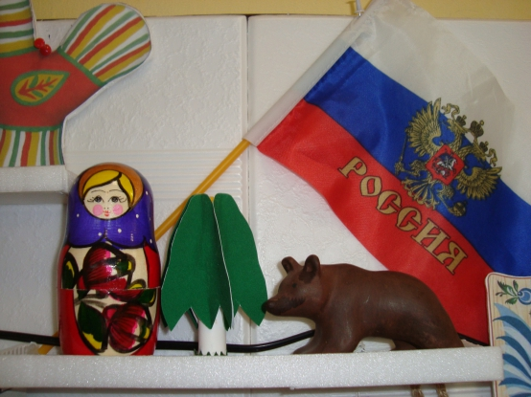
Подготовила воспитатель Румянцева Н.Ю.

